***Les BD coup de cœur du mois***

**Les aventures de** **Lucky Luke**

11. Un cow-boy sous pression

Une BD de *Jul* (scénario), *Achdé* (dessins) et *Melvin Darmenton* (couleurs) chez Lucky Comics, 46 pages.



Vingt-deux ans après avoir repris les rênes des aventures de [Lucky Luke](http://www.lefigaro.fr/bd/une-greve-fomentee-par-les-dalton-dans-le-prochain-lucky-luke-20240908), Achdé en tandem avec [Jul depuis 8 ans,](http://tvmag.lefigaro.fr/programme-tv/actu-tele/dans-les-bottes-de-lucky-luke-jul-en-amerique-sur-les-traces-du-lonesome-cowboy-sur-arte-20241102)publie un 11ème album « Un cow-boy sous pression » dédié à son copain Jeff Vayrac, décédé en juin et fondateur de Carchet City, un village western du Gers.

L'ambiance est plombée à New-München, ce petit village du Dakota fondé par des colons allemands. La raison ? Une pénurie de bière causée par la grève générale qui paralyse toutes les brasseries du pays ! Alors quand Lucky Luke est appelé à la rescousse, il va devoir se rendre à Milwaukee, capitale américaine de la bière, pour apaiser les tensions entre syndicalistes marxistes et barons industriels. Notre cowboy solitaire, déjà débordé par les affres du conflit social, va à nouveau retrouver Rantanplan et les Dalton sur son chemin qui rêvent de s'emparer de ce « Capital » qui a fait la fortune de Karl Marx.

Impliquer Lucky Luke dans une grève pour la lutte des classes - qui plus est dans la région d’Amérique germanisée de Milwaukee - voilà qui est fort audacieux ! On y retrouve Frederick Martz (directement inspiré de Frederick Pabst, 1836-1904), maître brasseur, qui fait appel aux pires desperados du pays détenus dans les pénitenciers pour palier à la grève. Le récit évoque aussi la présence d'un célèbre immigré bavarois, Frederick Trump, propriétaire d'un saloon doublé d'une maison close - même si, historiquement, le grand-père de Donald, luthérien contemporain de Lucky Luke et mort de la grippe espagnole, n'était pas installé dans cette région, mais à Monte Cristo et à Seattle. Comme Morris, Jul et Achdé s’amusent donc à glisser nombre de célébrités parmi ses personnages, comme - par exemple - Louis de Funès dirigeant l’orchestre jouant le Ring de Wagner ou le duo de vieux critiques du Muppet Show (Statler et Waldorf) commentant le spectacle dans leur loge-balcon.

**Les piliers de la Terre**

**2. Le feu de Dieu**

Une BDde *Alcante* (scénario) et *Steven Dupré* (dessin) chez Glénat, 88 pages

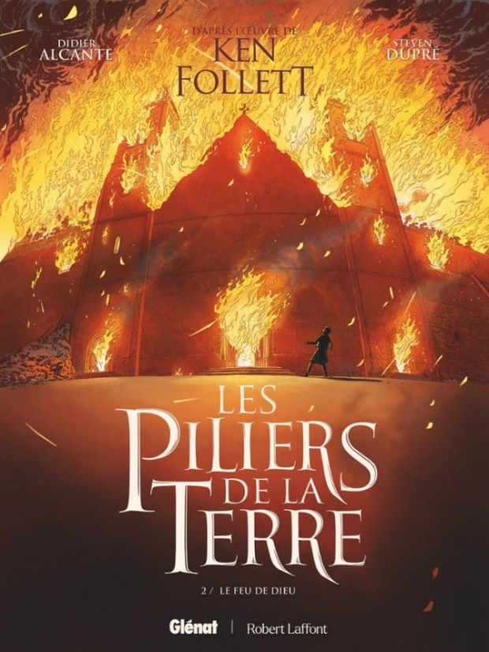

Le deuxième tome de l’adaptation réussie du best-seller de Ken Follett « Les piliers de la Terre » prévue en 6 volumes est paru ! Daniel Ceppi, le bédéiste genevois qui vient de nous quitter, avait adoré cette saga épique et en recommandait la lecture. En décembre 2023 (VR 334), nous avions déjà eu l’occasion de vous parler du premier volume de cette fresque monumentale qui se déroule au temps des bâtisseurs de cathédrales.

En arrivant à Kingsbridge, Tom avec sa compagne Ellen et son fils Jack sont reçus par les moines qui, hélas, ne peuvent leur offrir l’hospitalité. Mais un événement tragique va bientôt bouleverser la vie de la communauté ecclésiastique et sceller le destin de Tom. En pleine nuit, un incendie ravage le toit de l’église ; au petit matin l’édifice n’est plus que cendres… En échange du gite et du couvert, Tom propose aux hommes de foi de s’atteler à la tâche pour reconstruire l’église. C’est le début d’un chantier colossal. Pourtant les suspicions demeurent au sein de la communauté. Comment cet incendie a-t-il bien pu se déclarer ? Au même moment, des voix commencent à s’élever contre la présence d’Ellen au sein du prieuré. Bien décidé à poursuivre sa mission, Tom devra faire un choix déchirant s’il veut être nommé maître-bâtisseur et voir une nouvelle cathédrale sortir de terre.

On découvre dans cet épisode, où le scénario et les dialogues sont plus fluides que dans le tome précédent, les réalités brutales de cette époque ainsi que des ambitions personnelles souvent accompagnées de trahisons et de complots. Si la cathédrale n'est pas encore construite, les personnages comme les ambiances sont bien installés. Le dessin de Steven Dupré qui vit en Campine dans une région flamande de Belgique, entouré de poules et de lapins en pleine nature est en totale harmonie avec le sujet. Le récit nous emporte et nous rend impatient de découvrir la suite.